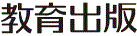
みんなで考えて調べる小学理科ワークシート５年
２ 植物の発芽や成長 ５年 組 名前（ ）
種子は，水だけがあれば，発芽するのかな？
実験１では，水をあたえすぎると，インゲンマメの種子が発芽しませんでした。



インゲンマメの発芽について，ぎもんに思ったことを書きましょう。
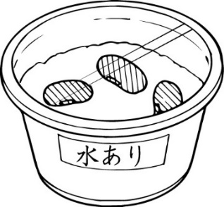

【はてな？】
問題

【予想を書こう】 種子が発芽するために必要なものについて予想しましょう。

種子が発芽するためには，水のほかに が必要だと思う。
Ａ
（理由）

種子が発芽するためには，水のほかに が必要だと思う。
Ｂ

（理由）

令和２年度版「未来をひらく小学理科５」準拠 新しく勉強した言葉には下線を引いておきましょう。
みんなで考えて調べる小学理科ワークシート５年
２ 植物の発芽や成長 実験２－Ａ | ５年 組 名前（ ）
【はてな？】  問題 | 【実験２－Ａ】空気  種子に空気をあたえるときとあたえないときで，発芽するかどうかを調べよう。
【予想を書こう】 インゲンマメの種子が発芽するために必要なものについて予想しましょう。  水のほかに が必要だと思う。  Ａ  （理由） | 【結果を書こう】  ㋐あたえる ㋑あたえない
【結果から考えられることを書こう】
空気をあたえたときとあたえなかったときの
インゲンマメの発芽（各はんの結果）
 | ㋐あたえる | ㋑あたえない
１ぱん
２はん
３ぱん
４はん
５はん
６ぱん

ふり返ろう

（例：見通しのとおり，見通しとちがって，
など）


各はんの結果をまとめると，
どのようなことがいえるかな？

調べた結果は自分の
予想と同じかな？
【実験の計画を書こう】 インゲンマメの種子の発芽に空気が必要かどうかを確かめる方法を
考えましょう。（図や言葉で）
空気について調べる方法
変える条件 | 同じにする条件
空気が必要かどうかは，
どのように条件を変えて実験すれば確かめられるかな？
また，そのときに同じに
する条件は何かな？
〈方法〉
㋐あたえる ㋑あたえない
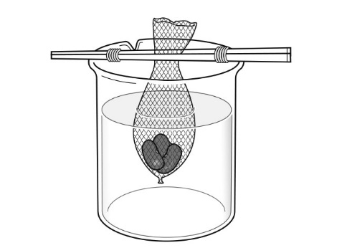



（～になるはず，など）
見通しをもとう

【結果からわかった問題の答えを書こう】
結ろん

令和２年度版「未来をひらく小学理科５」準拠 新しく勉強した言葉には下線を引いておきましょう。
みんなで考えて調べる小学理科ワークシート５年
２ 植物の発芽や成長 実験２－Ｂ | ５年 組 名前（ ）
【はてな？】  問題 | 【実験２－Ｂ】適した温度  種子を部屋の中と冷ぞう庫の中に置いて，発芽するかどうかを調べよう。
【予想を書こう】 インゲンマメの種子が発芽するために必要なものについて予想しましょう。  水のほかに が必要だと思う。  Ｂ  （理由） | 【結果を書こう】  ㋒部屋の中 ㋓冷ぞう庫の中
【結果から考えられることを書こう】
部屋の中に置いたときと冷ぞう庫の中に
置いたときのインゲンマメの発芽
（各はんの結果）
 | ㋒部屋の中 | ㋓冷ぞう庫の中
１ぱん
２はん
３ぱん
４はん
５はん
６ぱん

ふり返ろう

（例：見通しのとおり，見通しとちがって，
など）

各はんの結果をまとめると，
どのようなことがいえるかな？

調べた結果は自分の
予想と同じかな？
【実験の計画を書こう】 インゲンマメの種子の発芽に適した温度が必要かどうかを確かめる
方法を考えましょう。（図や言葉で）
適した温度について調べる方法
変える条件 | 同じにする条件
適した温度が必要か
どうかは，どのように
条件を変えて実験すれば
確かめられるかな？
また，そのときに同じに
する条件は何かな？
〈方法〉
㋒部屋の中 ㋓冷ぞう庫の中

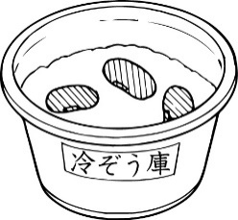
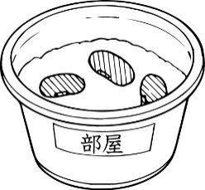


（～になるはず，など）
見通しをもとう

【結果からわかった問題の答えを書こう】
結ろん

令和２年度版「未来をひらく小学理科５」準拠 新しく勉強した言葉には下線を引いておきましょう。

みんなで考えて調べる小学理科ワークシート５年
２ 植物の発芽や成長 実験２ ５年 組 名前（ ）
実験２－Ａと実験２－Ｂからわかったことを合わせると，問題についてどんなことが
いえるかを考えましょう。

実験２－Ａからわかったこと

種子が発芽するためには，水のほかに，何と何が
必要かな？

実験２－Ｂからわかったこと

【結果からわかった問題の答えを書こう】
結ろん

これまでに調べたことから，種子が発芽するために必要なものをまとめましょう。

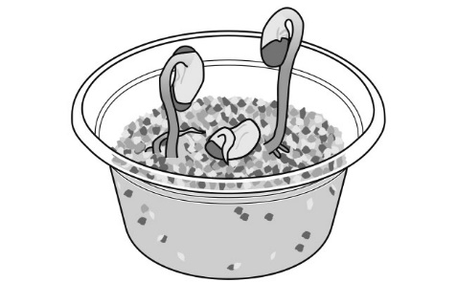
インゲンマメの種子が発芽するために必要なもの

令和２年度版「未来をひらく小学理科５」準拠 新しく勉強した言葉には下線を引いておきましょう。

